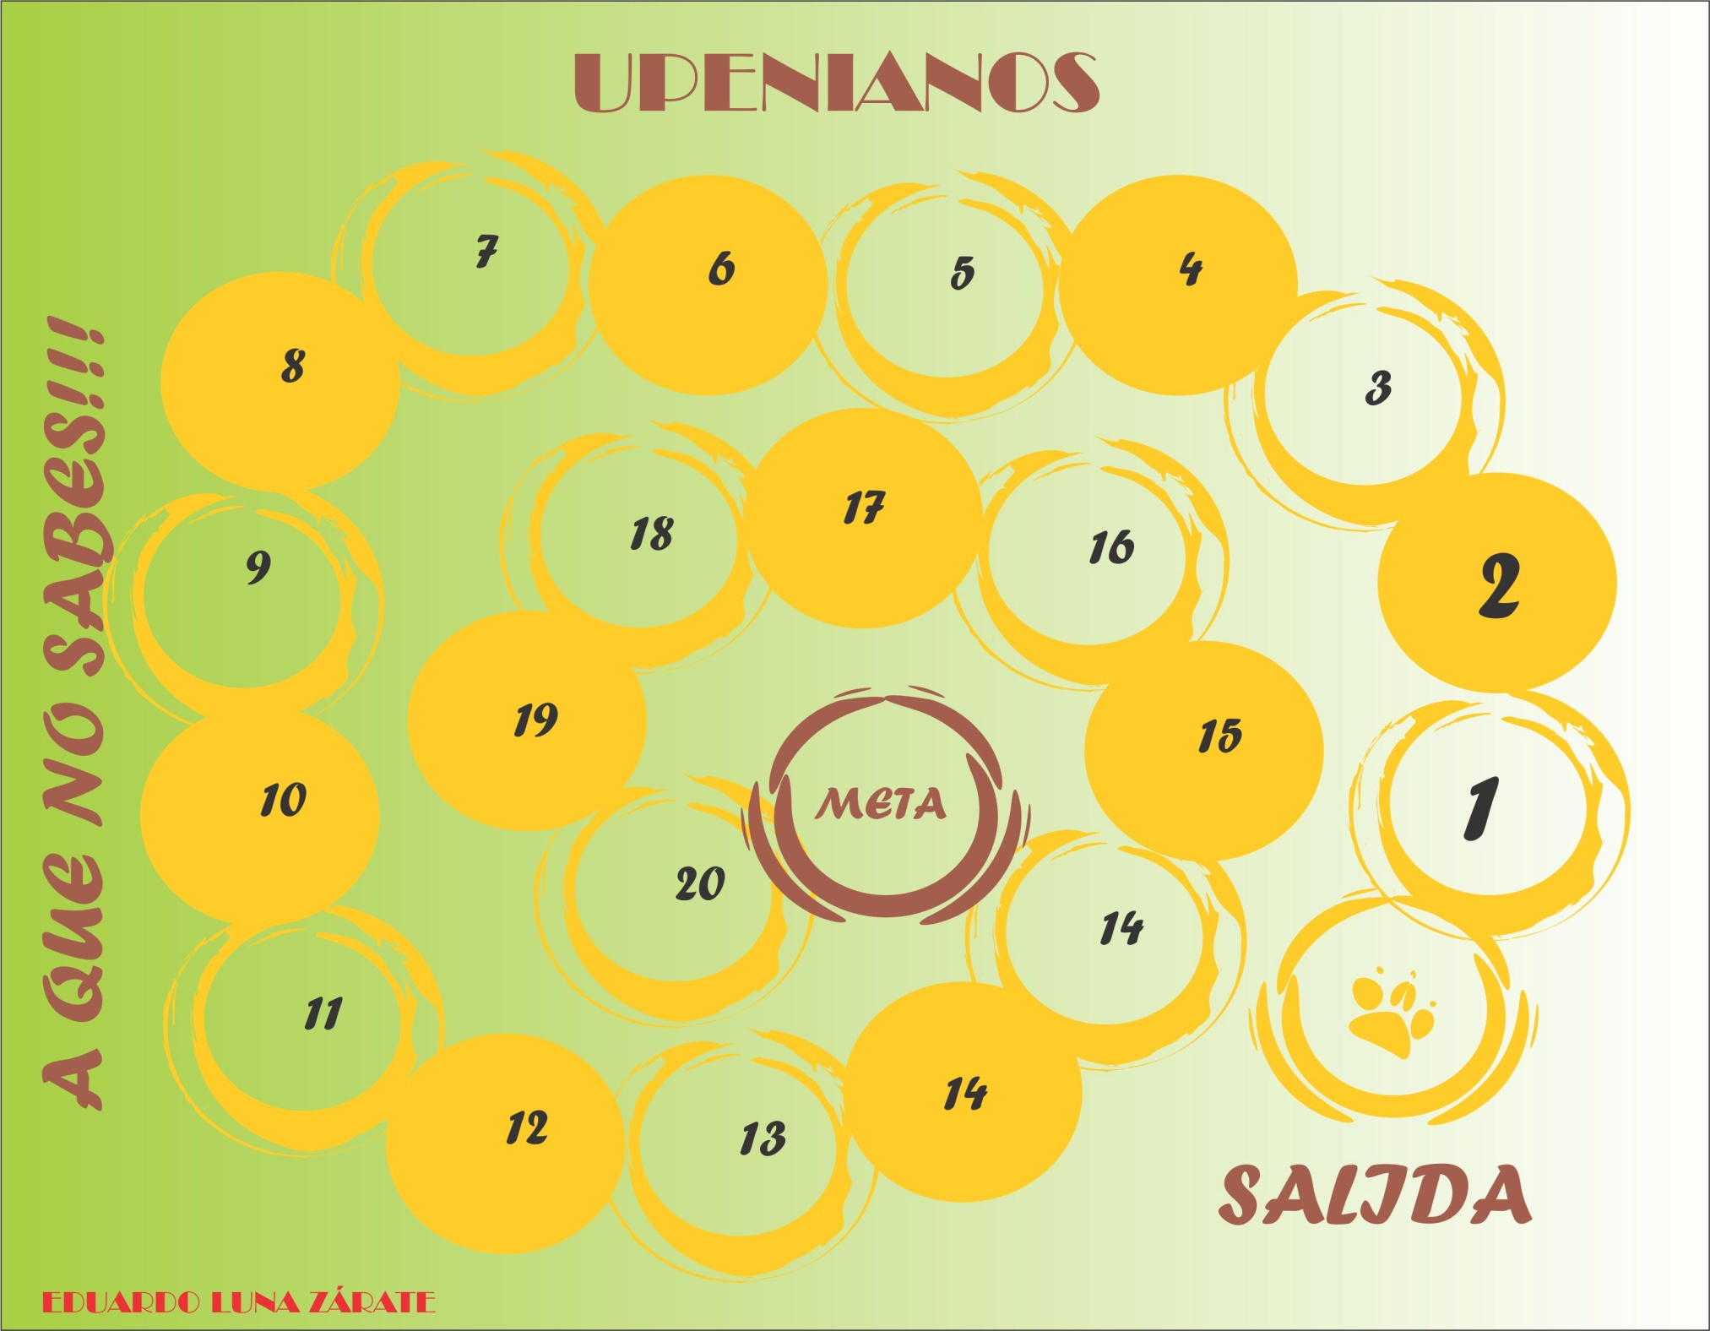

**B**

**A**

REGLAS DEL JUEGO

1. Cada jugador tirara de los dados, y el que obtenga el mayor puntaje será el jugador número uno, y tendrá derecho a iniciar el juego.
2. Irán avanzando el número de casillas indicado por el dado.
3. Al momento de posicionarse en la casilla correspondiente, el jugador seleccionara una pregunta y buscara la respuesta anotando una misma marca indicando la pregunta y su respuesta, la cual si es contestada correctamente le da derecho al jugador a ganarse el lugar nuevo que ocupa, de lo contrario regresara a la casilla anterior donde se encontraba.
4. Gana aquel jugador que llegue primero a la meta.

PREGUNTAS CORRECTAS:

|  |  |
| --- | --- |
| PREGUNTA | RESPUESTA |
| ¿Quién dijo la educación es responsabilidad de los maestros? | Carlos Jonguitud Barrios, quien era el líder vitalicio sindical del SNTE |
| ¿Se ocupaba exclusivamente de los asuntos laborales de los maestros, es na entidad que comparte con la burocracia la gestión del sistema educativo? | El SNTE |
| ¿Cuál es el doble papel que juega la SNTE? | El de estructura de control sobre el magisterio y maquinaria político electoral. |
| ¿En qué año surgió la CNTE ? | Surgió en 1977 |
| ¿Cuál fue el motivo del surgimiento de la CNTE? | Cuando en 1977 el principio antidemocrático del SNTE fue cuestionado cuando olas crecientes de maestros que levantaron sus reivindicaciones por su lado y pidieron la democratización de su gremio. |
| ¿En que año la dirigencia del SNTE paso a manos de Elba Esther Gordillo? | En el año de 1988 tomo posesión de la dirigencia del sindicato. |
| ¿Qué tipo de ideología gremial predomina en él SNTE ? | Predomina una ideología gremialista que separa los intereses del trabajador de los intereses de la empresa, ocasionando que se dé más importancia al primer aspecto que al segundo. |
| ¿Cuál ha sido los conflictos de la SNTE? | Que pelea en todos los frentes el aumento de los comisionados, maestros que no enseñan y que aun así perciben un pago. |
| ¿Quiénes son los agremiados mejor privilegiados del SNTE? | Aquellos que se dedican más al activismo político y no aquellos que tienen un buen desempeño académico. |
| Se define así al trabajo de los maestros | Es un devenir cotidiano en donde actúan relaciones, fuerzas e interés que lo mantienen en movimiento. |
| ¿Cómo podemos ver al maestro? | Como la encarnación de la función social abstracta de un educador así como de una función ideológica del Estado. |
| ¿El trabajo de los maestros es un producto de que elementos? | De la relación de sujeto-instituto donde ambas instancias lo modifican y son modificadas por el maestro. |
| ¿De dónde vienen las condiciones materiales de cada escuela? | Provienen de las condiciones provenientes de la historia de cada escuela desde su constitución en la localidad y de su relación con la comunidad. |
| ¿en que se traducen las necesidades y prioridades de cada escuela? | Se traducen en tareas para los maestros. |
| Es el responsable del funcionamiento de la escuela, donde interesa aprovechar las habilidades de los maestros para buscar la forma de hacerse destacar a la escuela ante la comunidad o ante la autoridad | El director de la escuela |
| Son aquellos que buscan mostrar las habilidades mediante las cuales puede promoverse ante su directos | El maestro de la escuela. |
| Son los elementos fundamentales del proceso mediante el cual se define el contenido del trabajo de los maestros | Las condiciones materiales de la escuela y las relaciones a su interior. |
| ¿Qué problema se origina cuando la educación normal no puede evaluar a sus egresados y donde los egresados están expuestos a otras instituciones donde no participa la institución que los formó? | Surge un problema para la escuela normal y para el docente egresado de la misma, ya que no existe un seguimiento del desempeño del mismo de su práctica docente. |
| ¿Qué tipo de educación se vive en el SNTE? | Se educa en la antidemocracia en la obediencia y en la conservación. |
| El SNTE posee una ideología de nacionalismo, de la democracia, de la unidad, de la independencia de la misma educación, de la lucha económica y de la política | Premier nivel de la vida interna en el SNTE. |
| En el SNTE se encuentra con la existencia de una estructura conformada por un conjunto de relaciones de poder distribuidas jerárquicamente, donde la mayor cuota de poder existe en la élite y va disminuyendo conforme se llega a la base. | Segundo nivel de vida interna en el SNTE. |
| El SNTE cuenta con una amplia variedad de mecanismos sutiles de dominación. | Tercer nivel de vida interna en el SNTE. |